WITAMY WAS BIEDRONECZKI ZAPRASZAMY DO WYKONANIA ZADAŃ.
Życzymy Wam i Rodzicom smacznego jajeczka Wielkanocnego, dużego zająca czekoladowego, zdrowia niezawodnego, wielu radości i przez całe Święta samej wesołości!

Temat : Wielkanocne przysmaki

1. Jak wygląda stół przygotowany na wielkanocne śniadanie?
-Co się na nim znajduje? - Omówienie ilustracji.
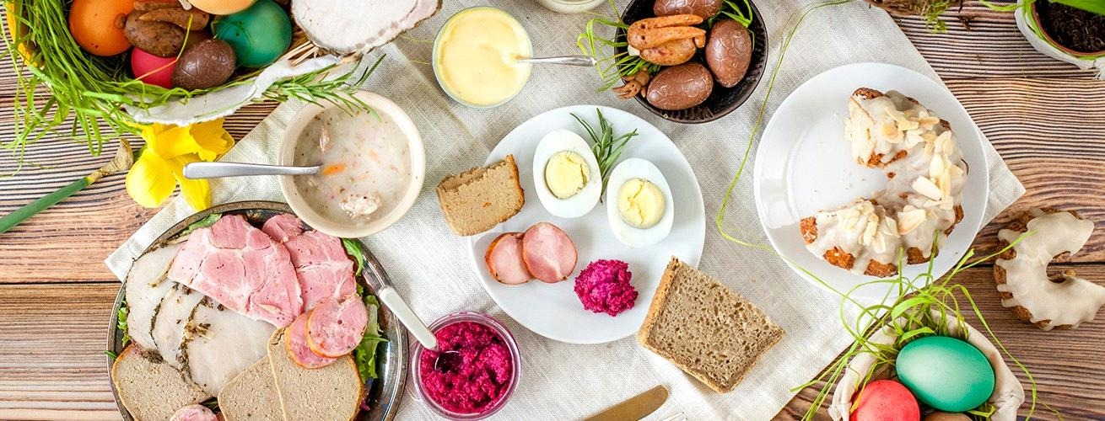

2. Słuchanie wiersza Marioli Golc Wielkanocne przysmaki.
Święta Wielkanocne
pachną przysmakami.
Czuć już wonny żurek
i keks z bakaliami.
A drożdżowa baba
ze stołu spogląda.
Pan mazurek pachnie
słodką czekoladą.
Koronę z owoców
już na niego kładą.
Smakowitych potraw
znacie jeszcze wiele.
Spróbujcie ich trochę
w świąteczną niedzielę.
*Rozmowa na temat treści wiersza.
*Wyjaśnienie niezrozumiałych słów.
*Omówienie co się znajdowało na wielkanocnym stole.
*Wyjaśnienie na czym polega zwyczaj polewania się wodą w poniedziałek wielkanocny.

3.Wysiewanie nasion rzeżuchy na mokrej wacie.
*Zachęcanie dziecka do codziennej pielęgnacji i podlewania.
4. Karta pracy - znajdź 5 różnic załącznik
5.Ćwiczenie spostrzegawczości - Ukryte pisanki
Zadaniem dziecka jest znajdowanie pisanek które ukryły się w różnych miejscach np. szafka, ściana, krzesło.
6. Zabawa rytmiczna Śmingus dyngus.
Dziecko porusza się swobodnie w rytmie wystukiwanym na bębenku. Podczas przerwy w grze rytmicznie klaszcze i wypowiada rymowankę.
Śmingus dyngus! Śmingus dyngus!
W wielkanocny poniedziałek
oblewamy się nawzajem.
7. Koszyki wielkanocne. Kolorowanie koszyczków. Przeliczanie jajek.

